Модуль 5. Введение в цифровой скульптинг.

Что такое «цифровой скульптинг»?

Цифровой скульптинг – это процесс рисования трёхмерного рельефа на поверхности 3D модели при помощи виртуальной кисти.

Цифровой скульптинг является полноценным, общепризнанным видом изобразительного искусства.
При помощи цифрового скульптинга можно «простым взмахом мышки» нарисовать:
- части лица персонажей
- складки
- царапины
- узоры
- ландшафт и т.д.

Как работает цифровой скульптинг в Blender?
В программе Blender есть специальный режим, позволяющий работать с инструментами скульптинга – виртуальными кистями. Данный режим называется «Sculpt Mode» и находится он в меню режимов редактирования объекта (там, где расположены ранее освещённые режимы Object Mode и Edit Mode):

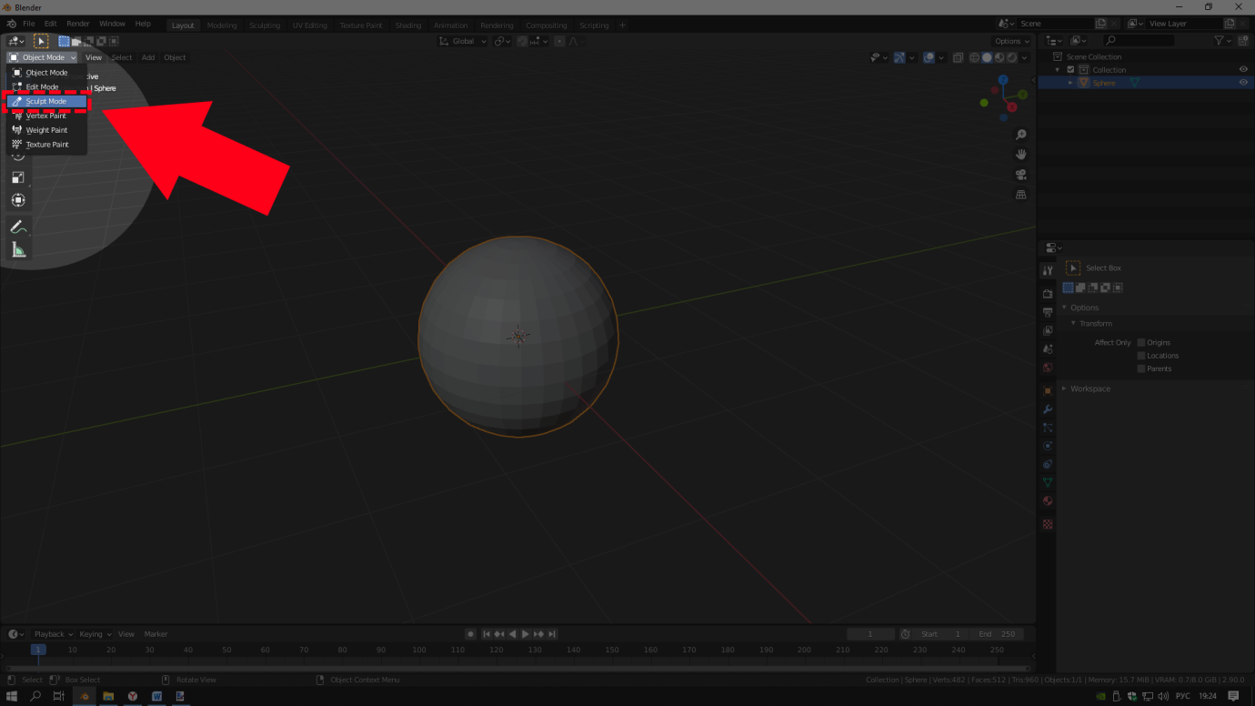

Рис. 5.1. Режим Sculpt Mode в меню режимов редактирования объекта.

Перейдя в режим Sculpt Mode видны изменения в интерфейсе – в левой части экрана появились кисти для создания виртуальных скульптур, а в правой части (если перейти в иконку с изображением «инструментов») можно увидеть универсальные параметры настроек кисти.

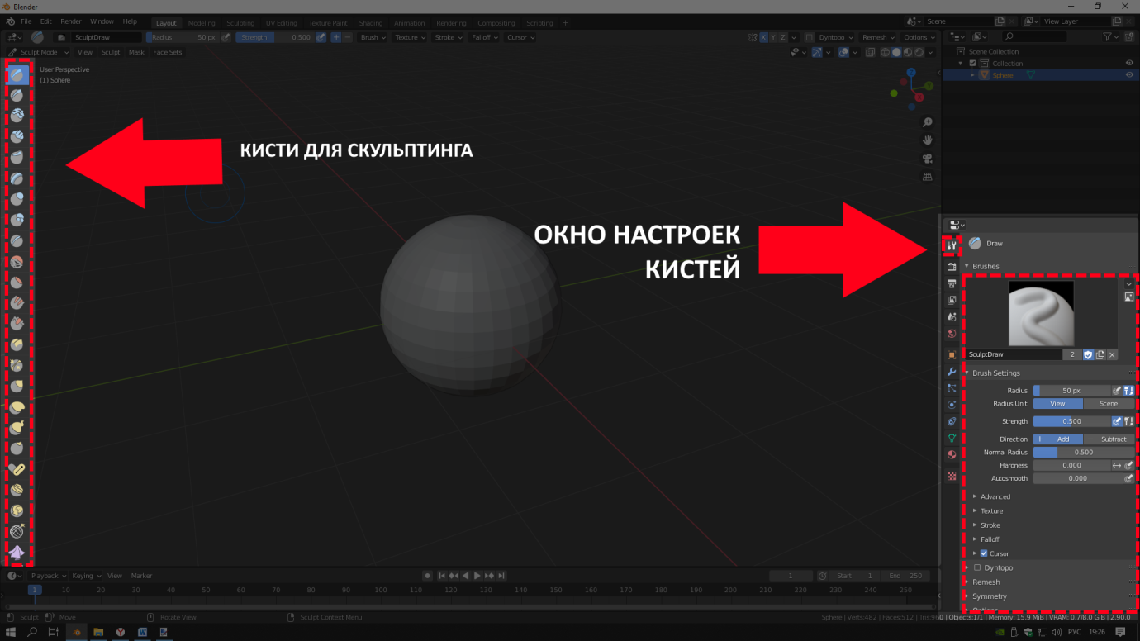

Рис. 5.2. Режим Sculpt Mode в меню режимов редактирования объекта.

Изменения можно заметить и в курсоре мыши – теперь он находится внутри синей окружности. Эта синяя окружность является кистью, которой мы и будем рисовать.

Как работает кисть скульптинга?
Кисть в режиме Sculpt Mode работает как магнит – она притягивает к себе точки, рёбра и полигоны в 3D модели, тем самым визуально вытягивая рельеф.
Если в 3D модели малое количество полигонов – кисти будет нечего вытягивать и рельеф виден не будет. Именно поэтому для полноценного скульптинга важно, чтобы 3D модель состояла из большого количества полигонов.

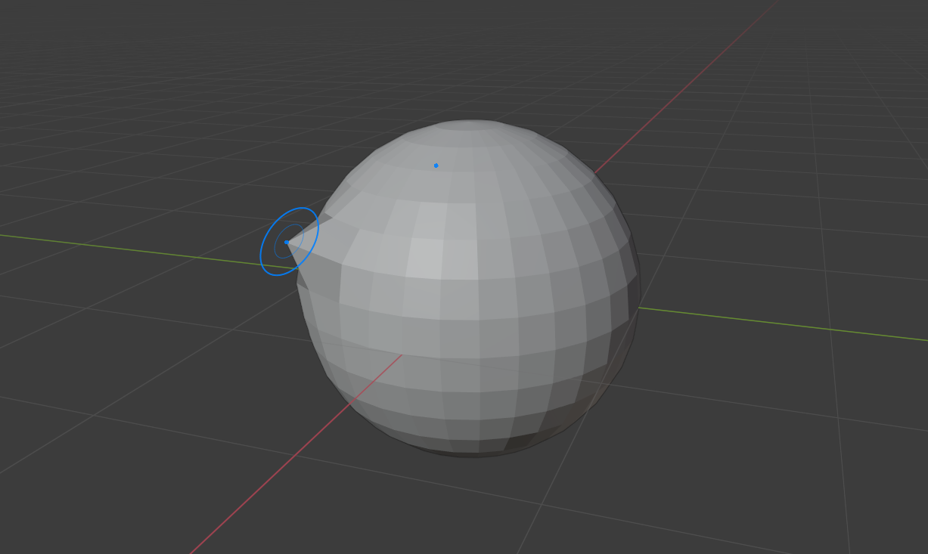

Рис. 5.3. Кисть вытягивает точки, образуя рельеф на объекте.

Процесс цифрового скульптинга в Blender состоит из 5 ключевых этапов:
- Подготовка 3D модели к скульптингу – перед началом работы в режиме Sculpt Mode необходимо добавить в 3D сцену объект-примитив из которого будет создаваться скульптура. Для примера можно добавить сферу в меню Add во вкладке Mesh;
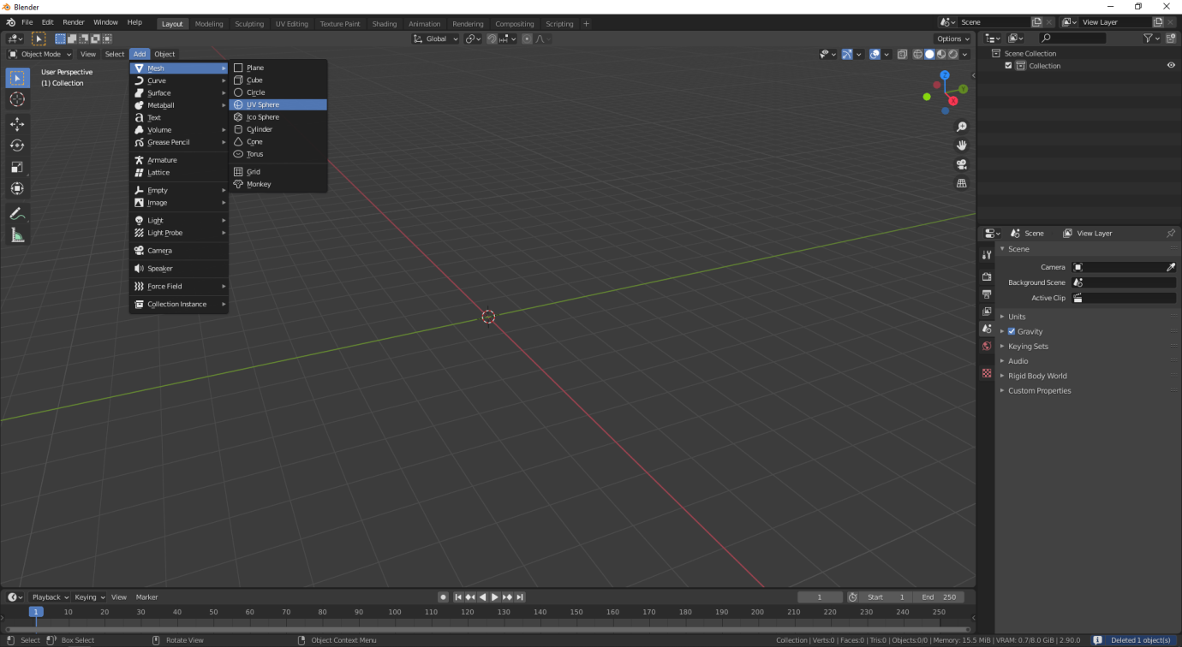

Рис. 5.4. Добавление объекта-примитива «UV Sphere».

- Переход в режим Sculpt Mode;

Рис. 5.5. Режим Sculpt Mode в меню режимов редактирования объекта.

- Активация инструмента Dyntopo – после перехода в режим Sculpt Mode, первостепенной задачей является включить инструмент Dyntopo (поставив галочку в ячейке напротив названия инструмента), который позволяет прибавлять количество полигонов именно в том месте, где мы рисуем кистью по объекту.
Это очень важный инструмент, без которого практически невозможно ничего нарисовать в процессе скульптинга.

Открыв вкладку Dyntopo, можно увидеть параметр Detail Size. Его необходимо поставить на 3 или на 6. Чем меньше число в данном параметре, тем больше полигонов будет прибавляться при рисовании.

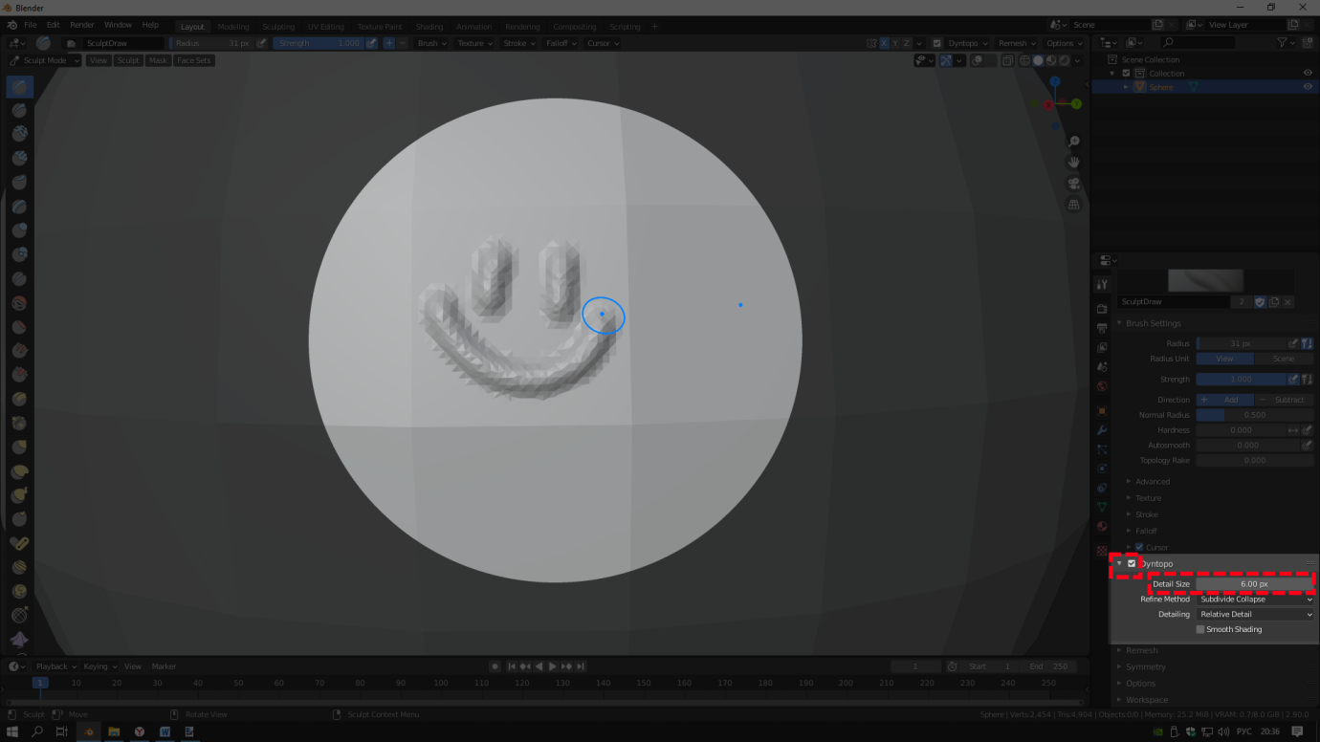
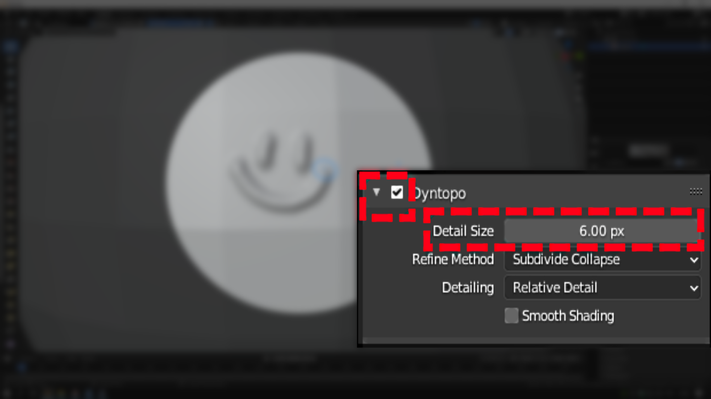

Рис. 5.6. Активированный инструмент Dyntopo и его параметр Detail Size в открытой вкладке.

«Именно инструмент Dyntopo является решением проблемы малого количества полигонов в 3D модели в процессе скульптинга.»

- Выбор кисти для скульптинга – в Blender есть множество различных кистей для рисования рельефа на поверхности 3D модели. Меню кистей находитмся в левом окне в режиме Sculpt Mode (см. Рис. 5.2).

Базовые универсальные кисти цифрового скульптинга в Blender:

НАЗВАНИЕ КИСТИ | ДЕЙСТВИЕ КИСТИ | ИЛЛЮСТРАЦИЯ
Draw | Рисование стандартного рельефа. | 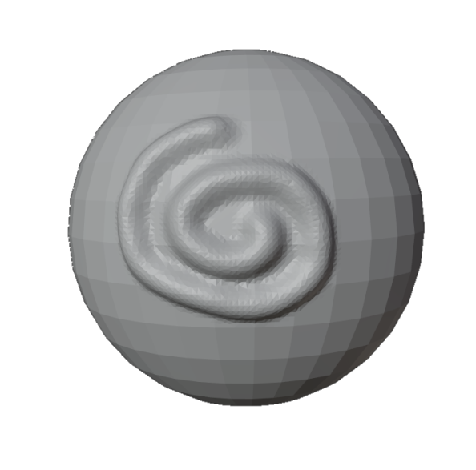
Crease | Рисование узких впадин. | 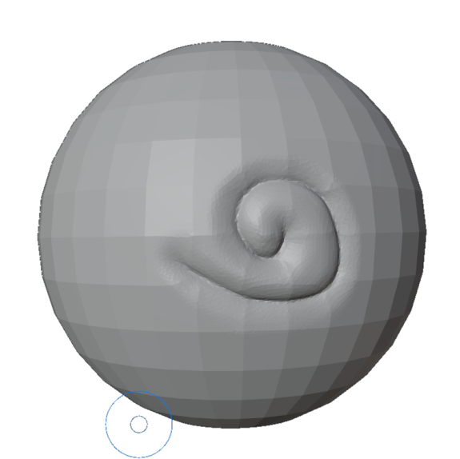
Grab | Перемещение рельефа в радиусе кисти. Для этой кисти важен большой радиус. | 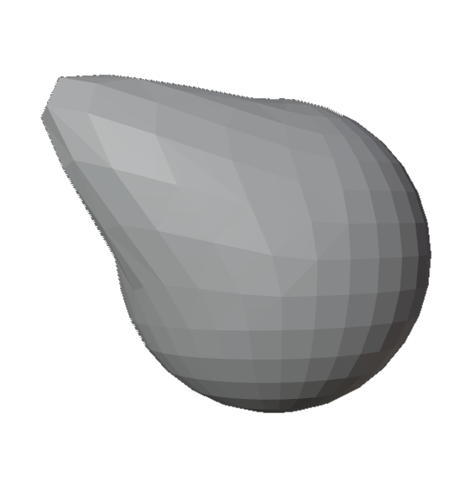
Snake Hook | Похож на кисть Grab. Наиболее гибкое перемещение рельефа с выдавливанием в радиусе кисти. | 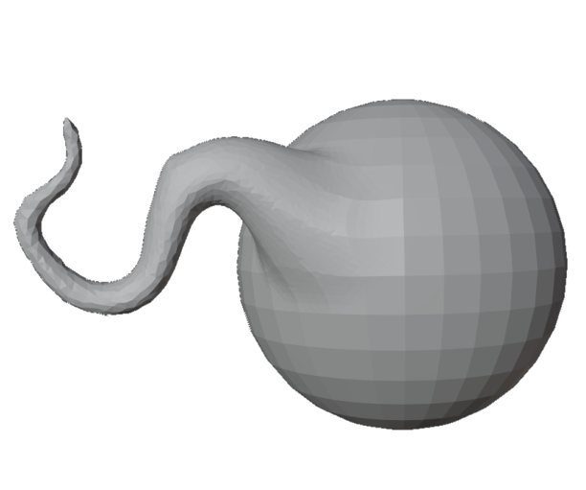
Clay Strips | Рисование «полосатым» рельефом. | 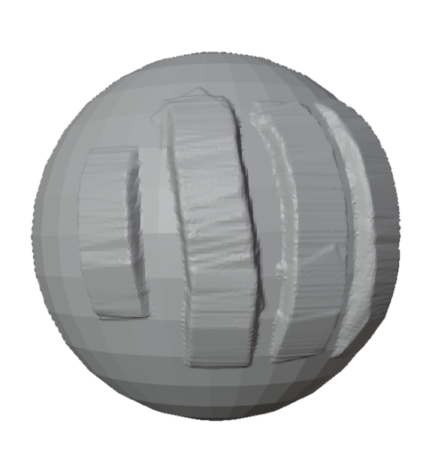
Smooth | Сглаживает любой рельеф (важный инструмент). | 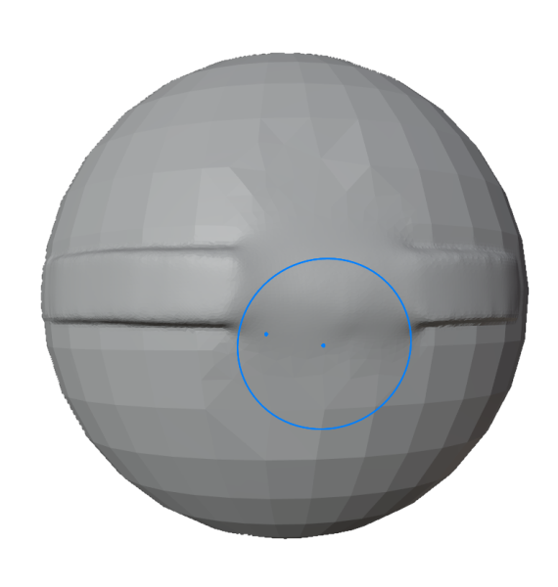

- Настройки кисти – перейдя в окно настроек кисти (см. Рис. 5.7) можно увидеть большое количество параметров.
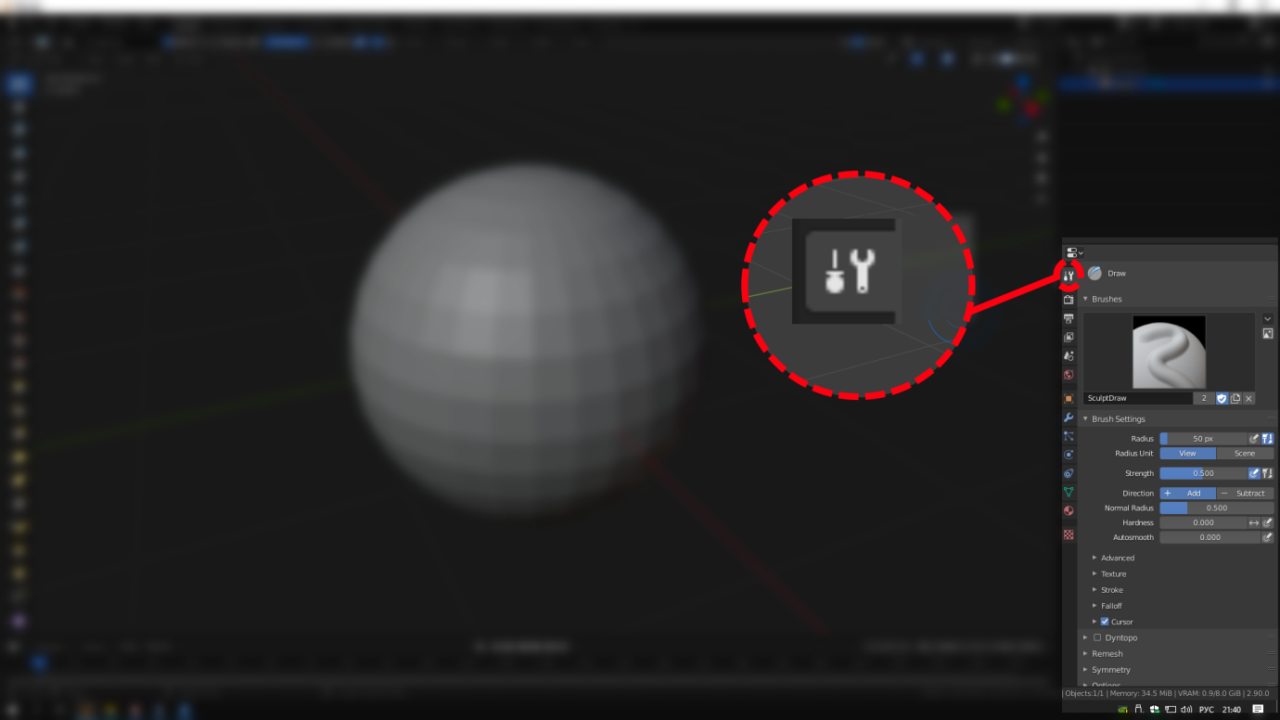

Рис. 5.7. Окно настроек кисти.

Рассмотрим 3 наиболее эффективных для работы параметра:

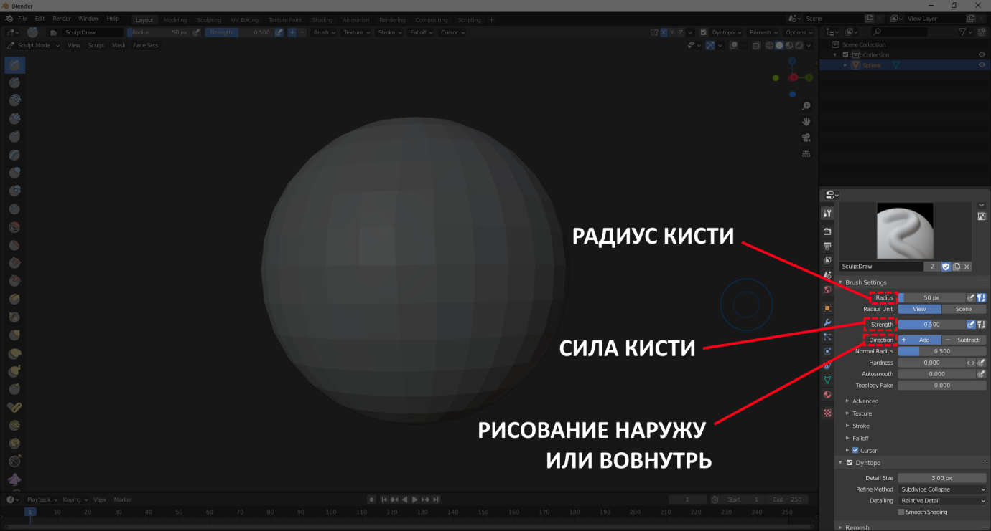

Рис. 5.8. Основные параметры настроек кисти.

- Radius – радиус кисти. Если он слишком большой – рельеф, при рисовании будет очень широким.
- Strength – сила кисти. Параметр, отвечающий за интенсивность рельефа. Если показатель данного параметра стоит на «0.000», то при рисовании рельеф будет незаметен. Чем выше сила кисти, тем рисуемый на объекте рельеф наиболее выражен.
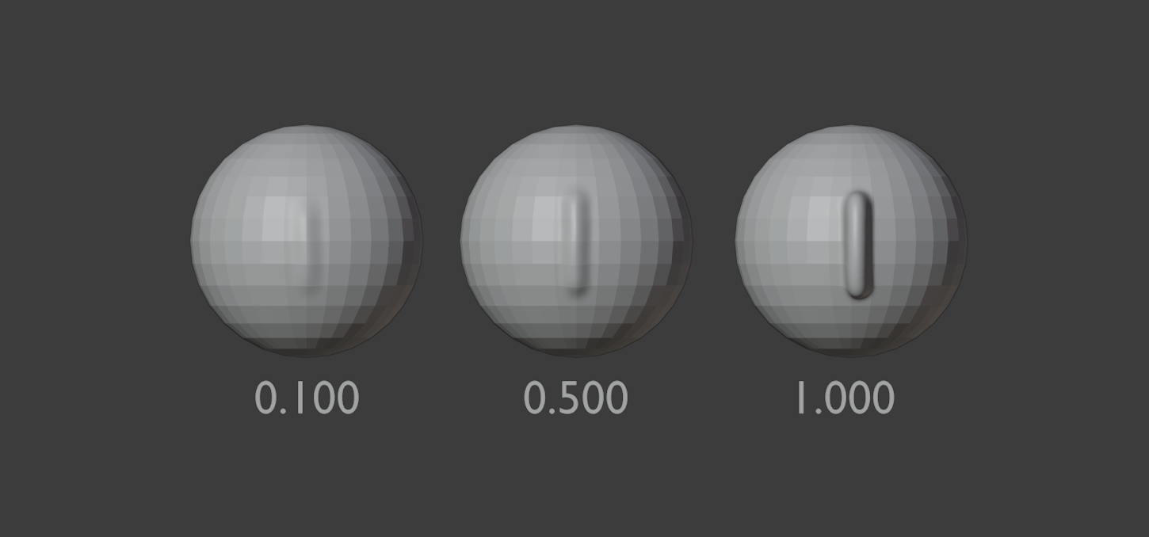

Рис. 5.9. Сравнение показателей параметра Strength.

- Direction – параметр, состоящий из двух кнопок «+ Add» и «- Subtract». Нажав на кнопку «+ Add», рельеф рисуется, наружу. Если нажать на «- Subtract», рельеф рисуется вовнутрь, создавая впадину.

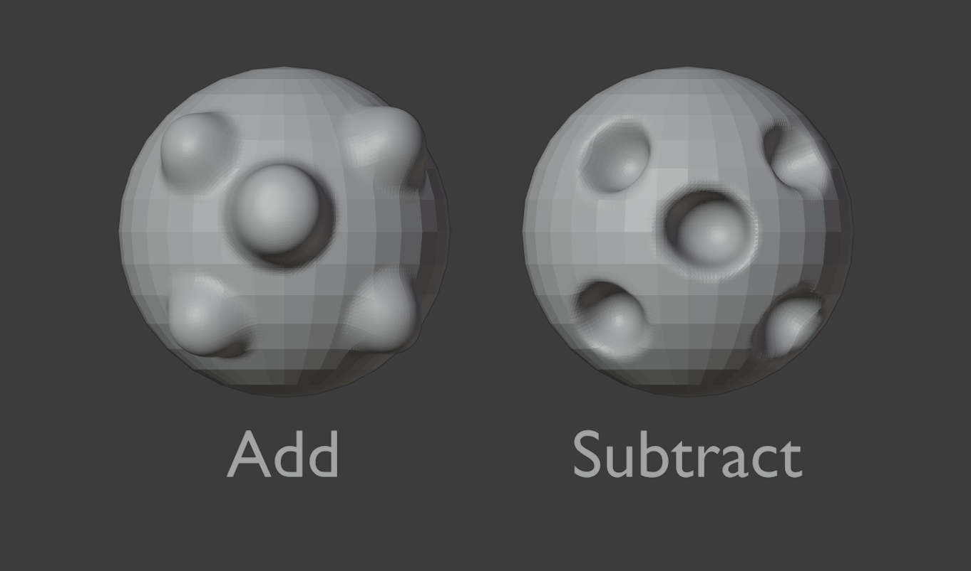

Рис. 5.10. Направление рельефа при рисовании с включенным инструментом Add и Subtract.

ВАЖНО: при создании скульптуры важно оперировать этими параметрами, экспериментировать с показателями, в зависимости от того, что нужно нарисовать.

- Рисование (скульптинг) – для рисования рельефа кистью на поверхности объекта необходимо поднести курсор к любой части этого объекта и зажать (нажать и не отпускать) левую кнопку мыши. После этого, не отпуская левую кнопку мыши – проводить курсором нужную форму.

ВАЖНО: чем больше мазков в одном и том же месте на объекте, тем наиболее визуально выраженным будет рельеф.

Один мазок – это один клик курсором мыши по объекту и проведение формы (см. этап 6 выше).

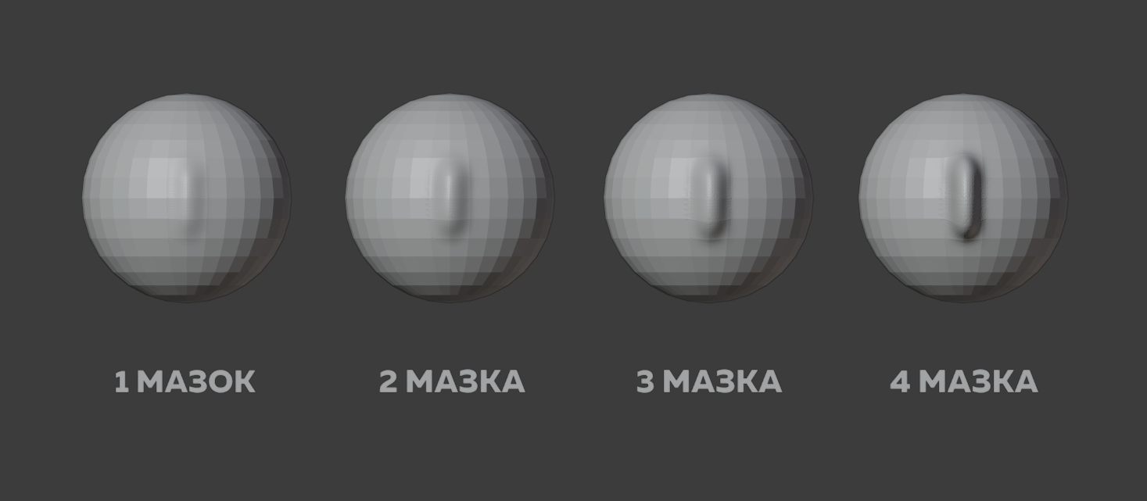

Рис. 5.11. Зависимость выраженности рельефа от количества мазков.

Для примера, создадим новую сцену, нажав на кнопку «File». В появившемся меню необходимо выбрать кнопку «New», затем нажать на «General». После чего появится стандартная, чистая 3D-сцена с кубиком.
Кубик необходимо удалить, добавив, вместо него, новую сферу.

Рис. 5.12. Добавление новой сферы в 3D сцену.

После добавления сферы, перейдём в режим Sculpt Mode.
Во вкладке настроек кисти, необходимо активировать инструмент Dyntopo. Для этого поставим галочку в маленькую ячейку напротив названия данного инструмента (см. Рис. 5.13.).

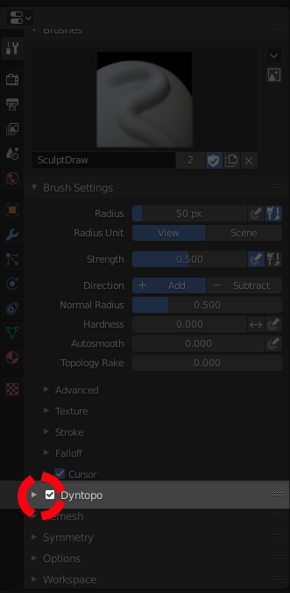

Рис. 5.13. Активация инструмента Dyntopo (галочка поставлена).

Далее, открываем вкладку параметров Dyntopo, нажав на стрелочку возле поставленной галочки. Самым главным параметром является Detail Size – его мы ставим на 3. Это позволит автоматически прибавлять большое количество полигонов в том месте, где происходит рисование, делая рельеф более выраженным и плавным.

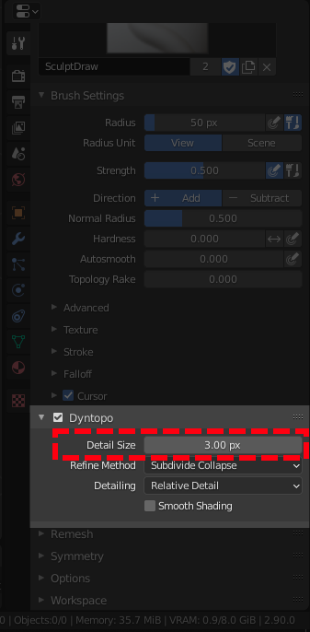

Рис. 5.14. Открытая вкладка Dyntopo c параметром Detail Size на 3.

Теперь можно начать рисовать. В качестве примера, создадим скульптуру лица в мультяшном стиле:
- Нарисуем глаза при помощи кисти Draw с радиусом (Radius) в 50, а силой (Strength) в 0.500. При этом, в параметре Direction должна быть нажата кнопка Subtract для рисования рельефом вовнутрь сферы. Проводим круговые движения курсором мыши в предполагаемой области первого глаза.

ВАЖНО: при необходимости можно повторять эти движения, рисуя несколькими мазками. Чем больше мазков, тем глубже будет рельеф.
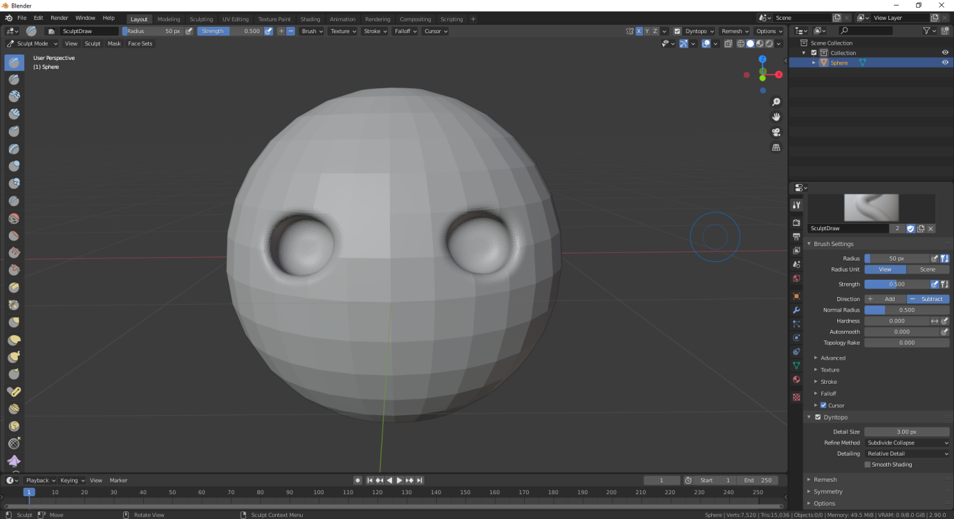

Рис. 5.15. Рисование глаз.

При помощи кисти Snake Hook, с радиусом в 100, отредактируем форму глаз – сместим нижнюю часть глаз вверх как на рисунке 5.16.
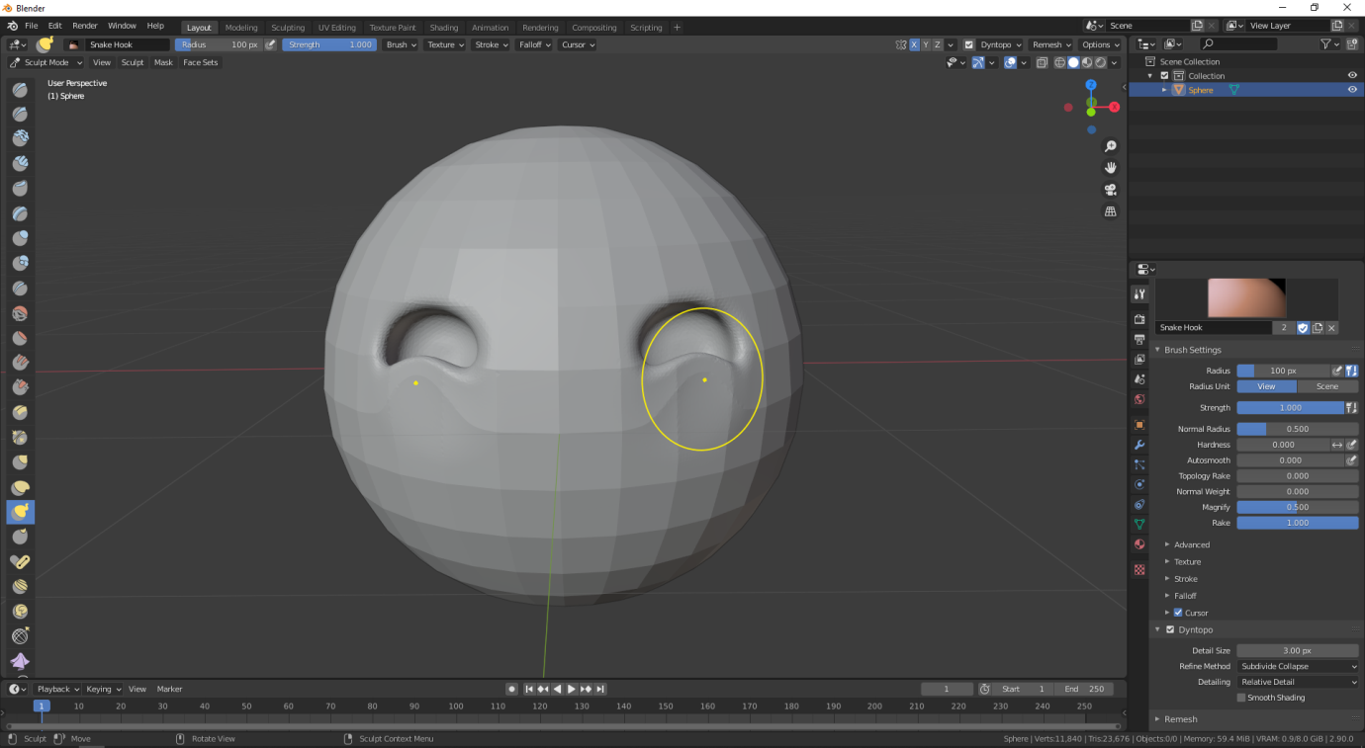

Рис. 5.16. Редактирование формы глаз при помощи кисти Snake Hook.

СИММЕТРИЯ
ВАЖНО: Можно заметить, что если мы рисуем рельеф на одной части 3D модели, то на другой части он отражается. Это происходит из-за того, что включена симметрия.
Параметры симметрии находятся во вкладке Symmetry, чуть ниже вкладки Dyntopo. Она станет видна, если прокрутить колёсиком мыши вниз в окне настроек кисти.
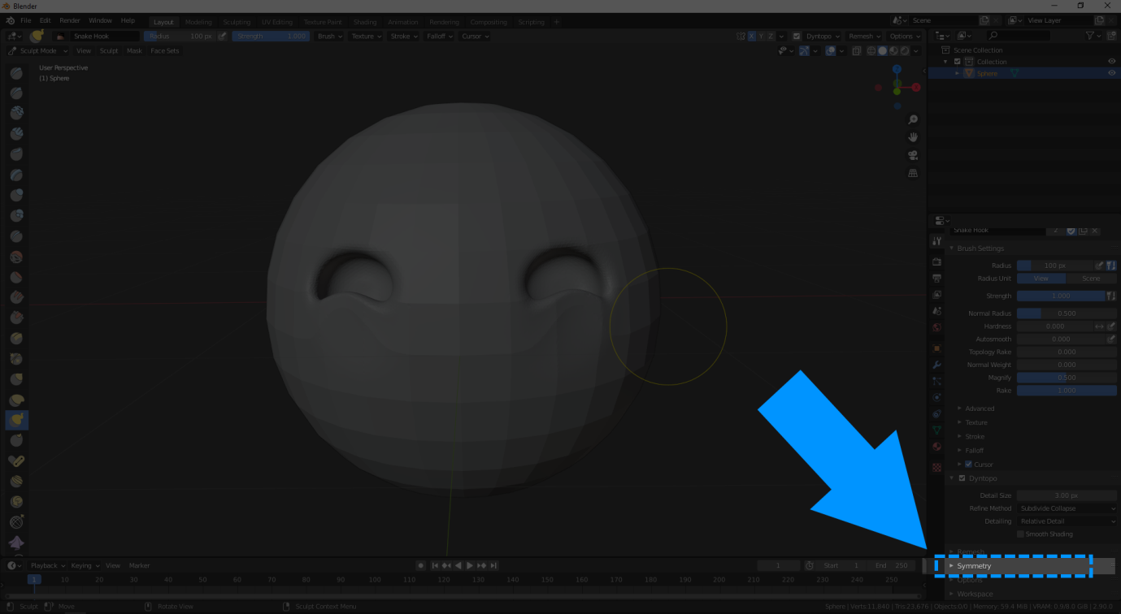

Рис. 5.17. Закрытая вкладка параметров симметрии (Symmetry).

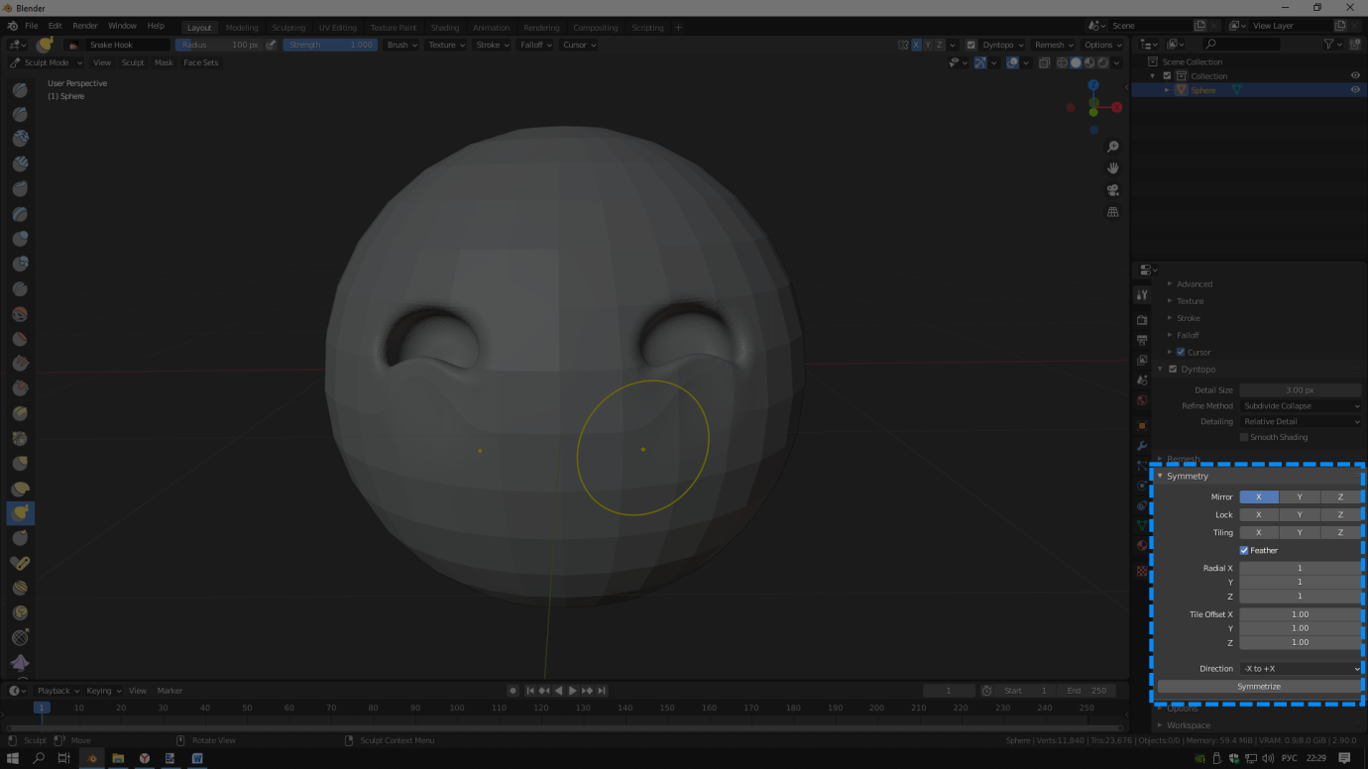

Рис. 5.18. Открытая вкладка параметров симметрии (Symmetry).

В данной вкладке нас интересует только один параметр «Mirror» (в переводе с английского – «Зеркало»). Параметр имеет 3 кнопки X, Y и Z – это оси симметрии. Стандартно, заранее уже включена кнопка X, она окрашена в синий цвет.
Поэтому при рисовании рельефа, он отражается по оси X.
Ось можно поменять, нажав на любую другую кнопку из предложенных (либо Y, либо Z) или вовсе отключить симметрию, нажав на уже включенные кнопки для их отключения.

Однако, для рисования лица, симметрия выступает нужным инструментом, поэтому мы не будем отключать её.

- Нос можно нарисовать кистью Draw, несколько раз проведя круговые движения в предполагаемой области носа.
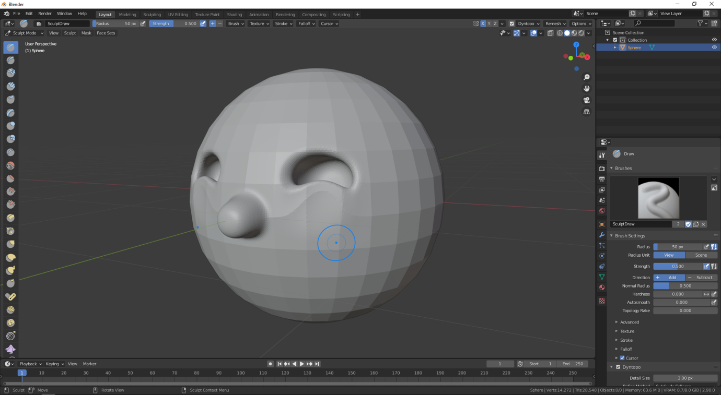

Рис. 5.19. Рисование носа.

- Улыбку лучше всего нарисовать кистью Crease. Радиус кисти: 50. Сила кисти: 0.250. Курсором мыши (кистью) несколько раз (чтобы рельеф был наиболее выраженным) проводим кривую линию, чтобы получилась улыбка.
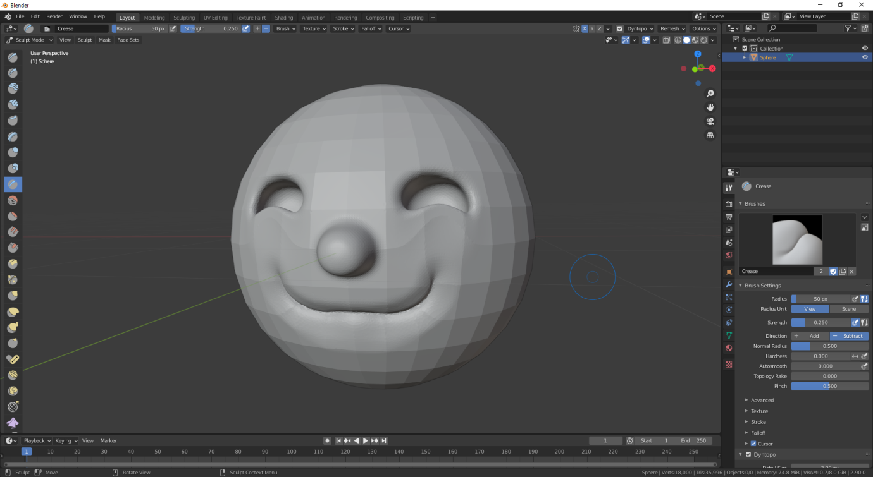

Рис. 5.20. Рисование улыбки.

- Рисование ушей можно разделить на 2 этапа:
1 этап – несколькими мазками (чтобы рельеф был более выражен) проводим короткую линию.
ВАЖНО: Чем больше таких линий мы проводим в одном и том же месте, тем длиннее будут уши.

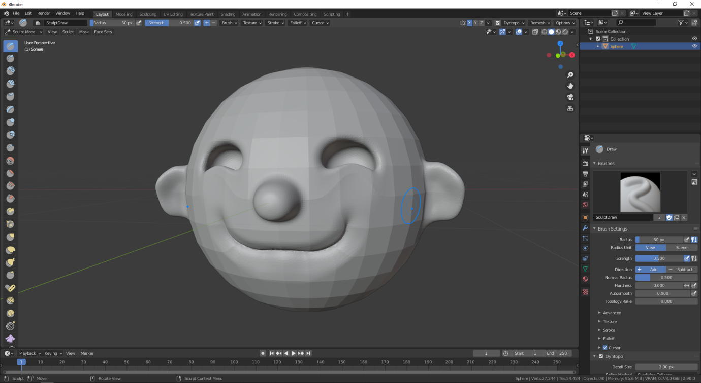

Рис. 5.21. Рисование формы ушей.

Далее, можно отредактировать форму ушей при помощи кисти Snake Hook радиусом в 100 или более.

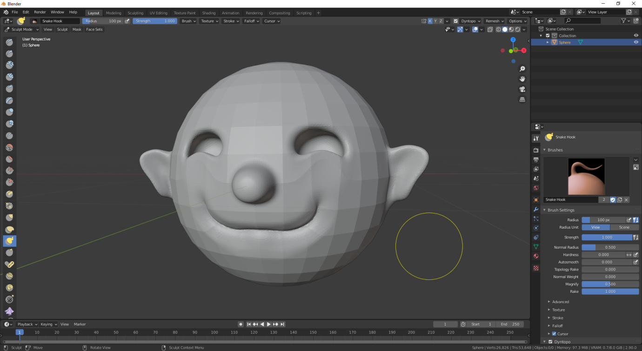

Рис. 5.22. Редактирование формы ушей при помощи кисти Snake Hook.

2 этап создания ушей персонажу – нарисовать углубления в получившихся ушных раковинах.

ЛАЙФХАК: углубления в ушных раковинах можно легко проделать нарисовав «знак вопроса» кистью Draw с включённой кнопкой Subtract для рисования вовнутрь, как на рисунке 5.23.

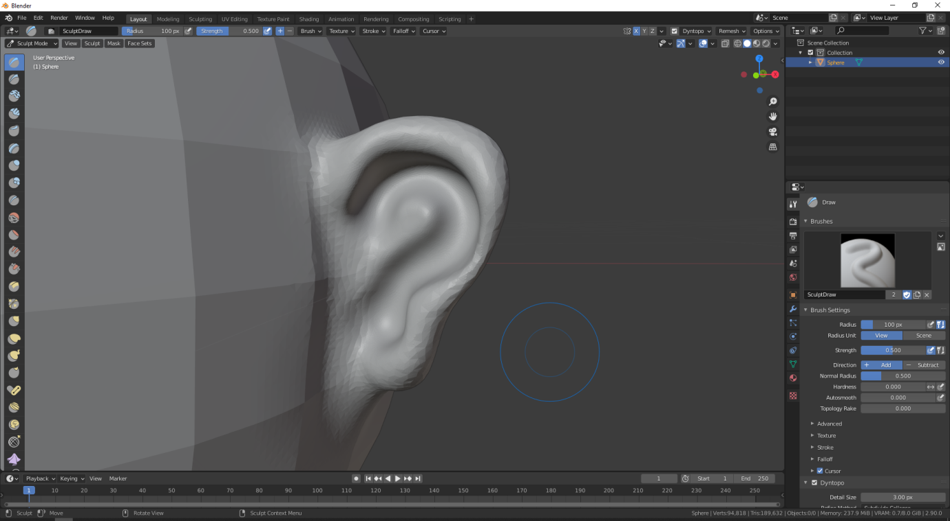

Рис. 5.23. Рисование ушей – заключительный этап.

ВАЖНО: в процессе скульптинга не забываем настраивать ракурс, перемещаться поближе к той части, над которой работаем.
Это очень важно, так как если всё время находиться водном ракурсе – будет крайне неудобно рисовать мелкие детали или рельефы на боковых сторонах.

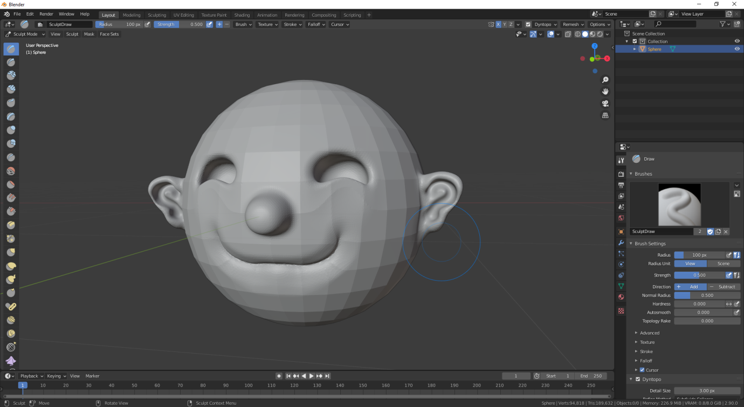

Рис. 5.24. Готовая 3D модель головы персонажа в мультяшном стиле.

При желании, готовую модель можно редактировать, используя различные кисти. Важно экспериментировать, так как цифровой скульптинг – это такое же искусство, как и живопись на холсте. Этот процесс может быть достаточно весёлым и практически не ограниченным в возможностях для творчества!

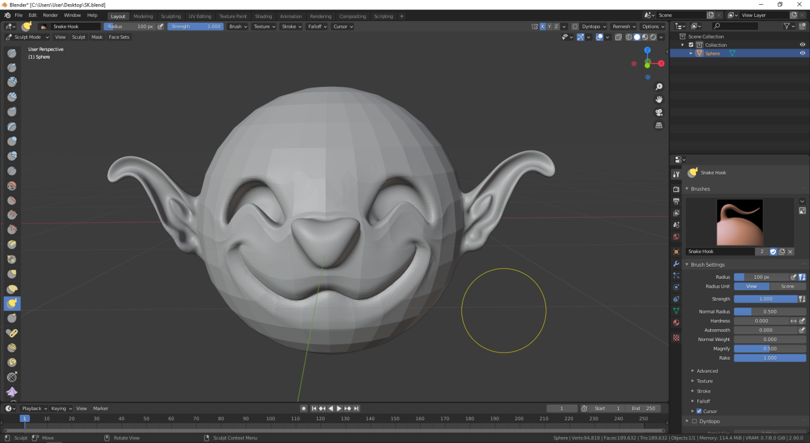

Рис. 5.25. Готовая 3D модель, изменённая при помощи кисти Snake Hook.

